Dobra wentylacja w kuchni- okapy Ciarko
Efektywnie działający okap, dostosowany do stylu i kolorystyki całego pomieszczenia to nie lada wyzwanie. Okapy Ciarko to propozycja dla wszystkich szukających połączenia stylu oraz niezawodności wśród kuchennych wentylatorów.

Jak dobierać okapy Ciarko do kuchni?

Podczas wyboru okapów należy zastanowić się gdzie chcemy go umieścić. Od tech zależy często model oraz wielkość. I tak na przykład do małych oraz niskich przestrzeni kuchennych polecamy okapy Ciarko podszawkowe. Nie zabiorą nam miejsca a będą spełniać swoja rolę umiejscowione tuż pod szafką ścienną. Modele przyścienne nadają się do kuchni o klasycznym układzie. Montowane są bezpośrednio na ścianie. W przypadku otwartych przestrzeni, z wyspą na środku polecamy okapy kominowe i wyspowe. Piękny design sprawi, że będą one pięknie zdobyły przestrzeń oraz dobrze obsłużą nawet 5 bądź 6 palnikowe kuchenki. Dzięki nim, zwiększysz swój komfort pracy w kuchni.

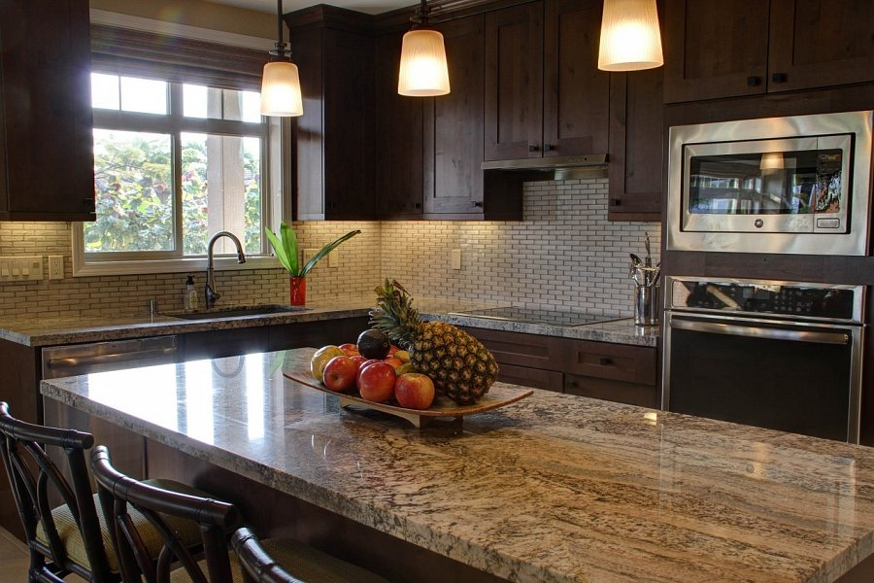
Co je wyróżnia?

Okapy Ciarko to doskonały wybór biorąc pod uwagę stosunek ceny do jakości. Duży wybór kolorów, kształtów i rozmiarów pozwoli na dopasowanie do gustów, preferencji inwestorów oraz stylu architektonicznego w jakim urządzona jest kuchnia. Dostępne w poszczególnych modelach świetlenie halogenowe bądź LED-owe dobrze doświetli miejsce pracy a także będzie stanowiło element dekoratorski każdej kuchni. Tryb cichej pracy gwarantuje cisze podczas pracy okapu. Duża powierzchnia pochłaniania zapachów i wilgoci to efekty widoczne już po chwili pracy wentylatora. Sprawdź okapy Ciarko i przekonaj się sam o ich zaletach!

